Пример №22
$$6x-3=x^{2 }\left(\left|x-3\right|+1\right).$$
Правая часть уравнения содержит модуль и число во второй степени, значит:
$x^{2 }\left(\left|x-3\right|+1\right)≥0$, $отсюда 6x-3≥0$.
$$\left\{\begin{aligned}x^{2 }\left(\left|x-3\right|+1\right)≥0 \\ 6x-3≥0\end{aligned}\right.$$
Решим второе неравенство: $x≥1.5$ .
Вернёмся к исходному уравнению:
$$6x-3=x^{2 }\left(\left|x-3\right|+1\right)$$$x^{2}\left|x-3\right|+x^{2}-6x+9=0$
$x^{2}\left|x-3\right|+{\left(x-3\right)}^{2}=0$
Так как эти слагаемые неотрицательные, значит уравнение будет верным при: $\left\{\begin{aligned}x^{2}\left|x-3\right|=0 \\ {\left(x-3\right)}^{2}=0\end{aligned}\right.$
Решим второе уравнение: x=3; 3$>1.5$
Ответ: 3

Пример №67
$2\cos{\frac{x}{3}}+\sin{\frac{x}{4}=3}$.
Уравнение будет верно при: $\left\{\begin{aligned}\cos{\frac{x}{3}}=1 \\ \sin{\frac{x}{4}=1}\end{aligned}\right.$
Найдём корни этих уравнений:
$1) \frac{x}{3}=2πn; x=6πn; nϵZ$.
$2)\frac{x}{4}=\frac{π}{2}+2πk; x=2π+8πk; kϵZ$.
Найдём общие корни:
$$6πn=2π+8πk \left|:2π\right.$$
$$3n=1+4k; n=\frac{1+4k}{3};$$
$$k=2,5,8…; k=2+3m; Подставим во второе уравнение:$$
$$x=2π+8π\left(2+3m\right);$$
$$x=2π+16π+24πm;$$
$$x=18π+24πm;$$
Ответ:$18π+24πm.$

Пример №63
$\cos{2x}+\cos{\frac{3x}{4}=2}$.
Уравнение будет верно при: $\left\{\begin{aligned}\cos{2x}=1 \\ \sin{\frac{3x}{4}=1}\end{aligned}\right.$
Найдём корни этих уравнений:
$1) 2x=2πn; x=πn; nϵZ$.
$2)\frac{3x}{4}=2πk; x=\frac{8}{3}πk; kϵZ$.
Найдём общие корни:
$$πn=\frac{8}{3}πk \left|:π\right.$$
$$n=\frac{8k}{3}; n=\frac{1+4k}{3};$$
$$k=3,6,9…; k=3m; Подставим во второе уравнение:$$
$$x=\frac{8π3m}{3};$$
$x=8πm;$ $mϵZ$;
Ответ: $8πm$

Пример №8
$$\left|x-2\right|+\left|x-3\right|+\left|2x-5\right|=x-4$$
ОДЗ: $x-любое число.$
Так как левая часть уравнения содержит сумму модулей, которые всегда неотрицательные, значит и правая часть должна быть неотрицательной.
$x-4≥0$;
Так как $x≥4$, то $x-2>0; x-3>0; 2x-5>0$, тогда уравнение принимает вид:
x-2+x-3+2x-5=x-4; 3x=6; x=2
Данный корень не удовлетворяет условию$: x≥4$, поэтому исходное уравнение не имеет корней.
Ответ: корней нет.

Пример №3
$x\sqrt{-x^{2}+4x-3}$ –$\sqrt{x^{2}-5x+4}+2^{x}=2\sin{\frac{πx}{2}}$
ОДЗ: $\left\{\begin{aligned}-x^{2}+4x-3≥0 \\ x^{2}-5x+4≥0\end{aligned}\right.$
Решим каждое из неравенств методом интервалов:
- $x^{2}-4x+3≤0$ 2) $x^{2}-5x+4≥0$
$x_{1 }=1; x_{2 }=3$ $x_{1 }=1; x_{2 }=4$
$\left(x-1\right)\left(x-3\right)≤0$ $\left(x-1\right)(x-4)≥0$
$xϵ\left[1;3\right] xϵ\left(-∞;1\right]∪[4;+∞)$ 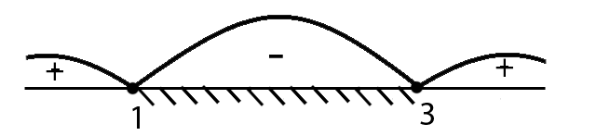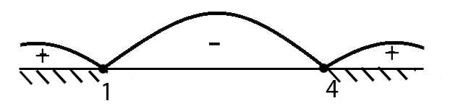
Пересечением найденных интервалов является только {1} .
Подставляем x=1 в исходное уравнение для проверки.
$\sqrt{-1+4-3}$ –$\sqrt{1-5+4}+2^{}=2\sin{\frac{π}{2}}$
$2=2\sin{\frac{π}{2}}; \sin{\frac{π}{2}}=1$ Верно.
Ответ: 1

Вариант№28 Пример №4.2
$$\sin\left(π\left(x^{2}+y^{2}\right)\right)=\cos{\frac{5π}{2}.}$$
$\sin\left(π\left(x^{2}+y^{2}\right)\right)=0$; Частный случай. Решим уравнение:
$$π\left(x^{2}+y^{2}\right)=πn \left|:π\right. ; nϵZ$$
$$x^{2}+y^{2}=n; n≥0; nϵN∪\left\{0\right\};$$
График - ∞ множество окружностей с центром (0;0) и $R=\sqrt{n}$;

